COMPTE RENDU DU TP6 : RESPORSIVE DESIGN AVEC CSS: ADAPTER UN SITE WEB AUX ECRANS D'ORDINATEUR, DE TABLETTE ET DE SMARTPHONE
INTODUCTION

Dans le cadre de ce TP nous avons été invites à la responsive design avec CSS. Le but de ce TP était d’adapter un site web aux différents écrans (ordinateur, tablette et smartphone) en utilisant le Responsive Design avec CSS

- PREPARATION DU DOSSIER DE TRAVAIL
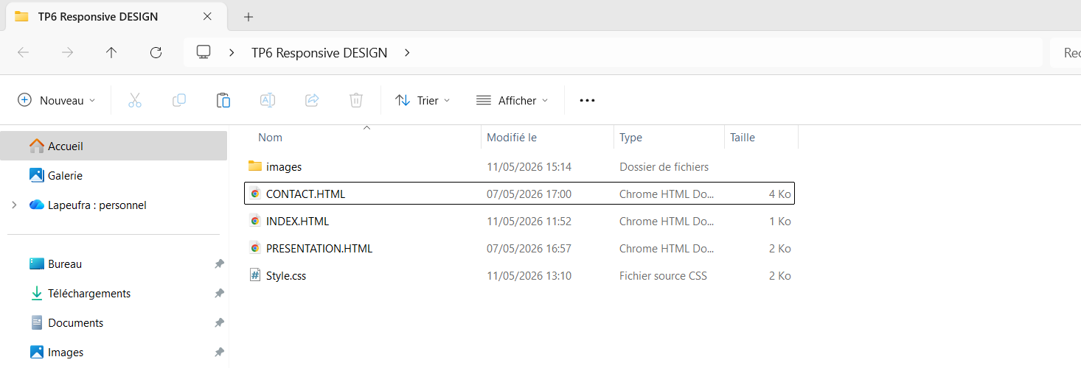
- AJOUT DE LA BALISE META VIEWPORT

Dans chaque fichier HTML, ajout de la balise : <meta name="viewport" content="width=device-width, initial-scale=1.0">

- MISE EN PLACE D’UNE BALISE PLUS PROPRE
• Le texte était trop petit sur mobile.
• Les éléments étaient serrés.
• Un défilement horizontal apparaissait.
• Le menu n’était pas adapté aux petits écrans.

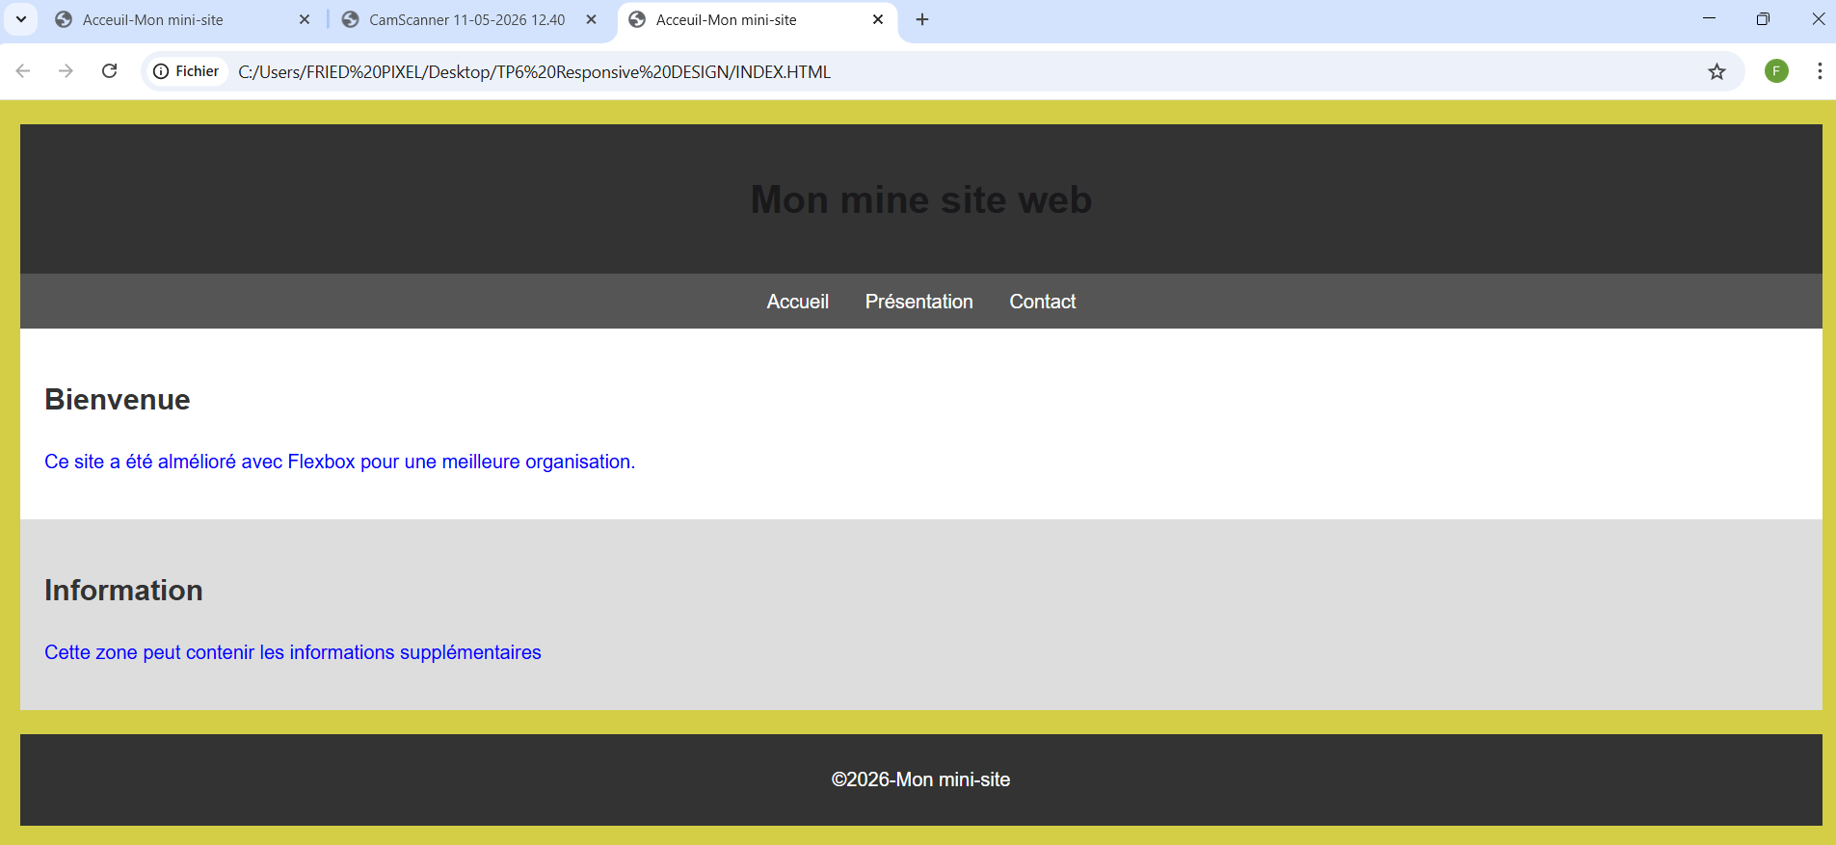
- CREATION D’UN CONTENEUR PLUS FLUIDE,MISE EN FORME DE LA STRUCTURE PRINCIPALE,RENDRE LES IMADES FLUIDES ET ADAPTATION AUX ECRANS, ET ADAPTATION DU FORMULAIRE DE CONTACT
Dans ces partie nous avons saisi les codes appropries dans le fichier style.css tout en visualisant dans le navigateur. Les résultat sont les suivants :
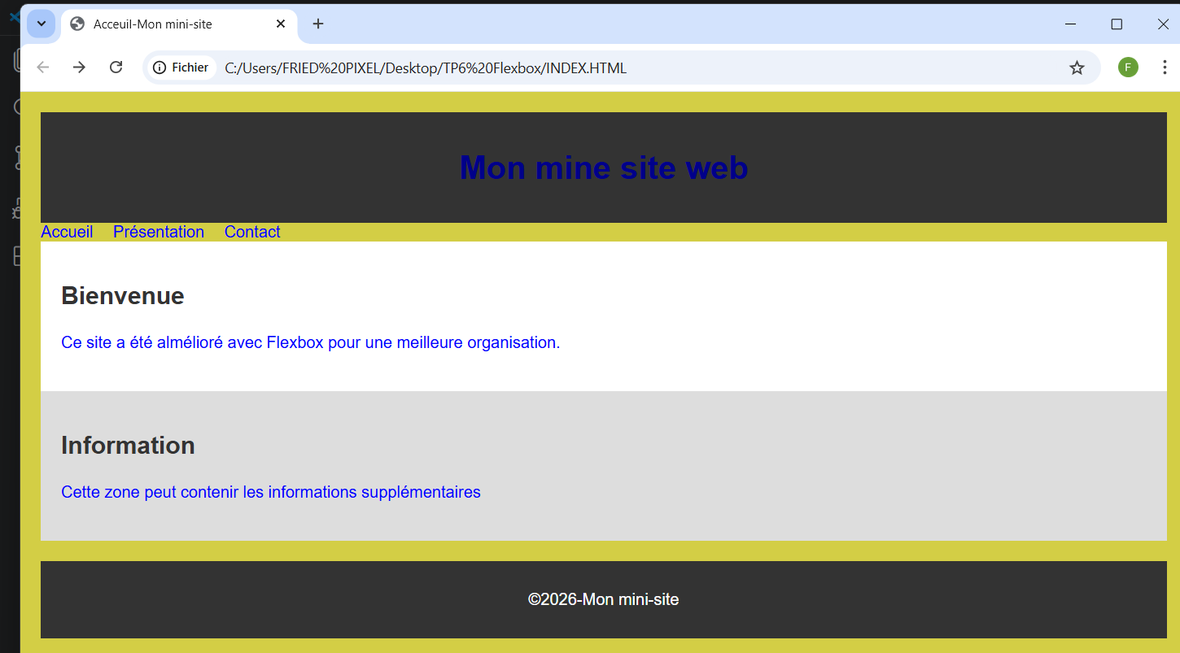

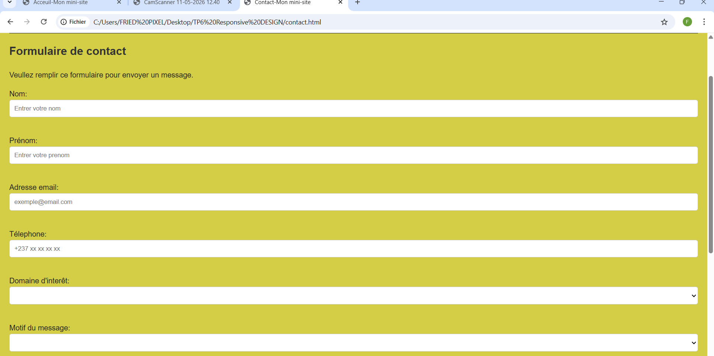

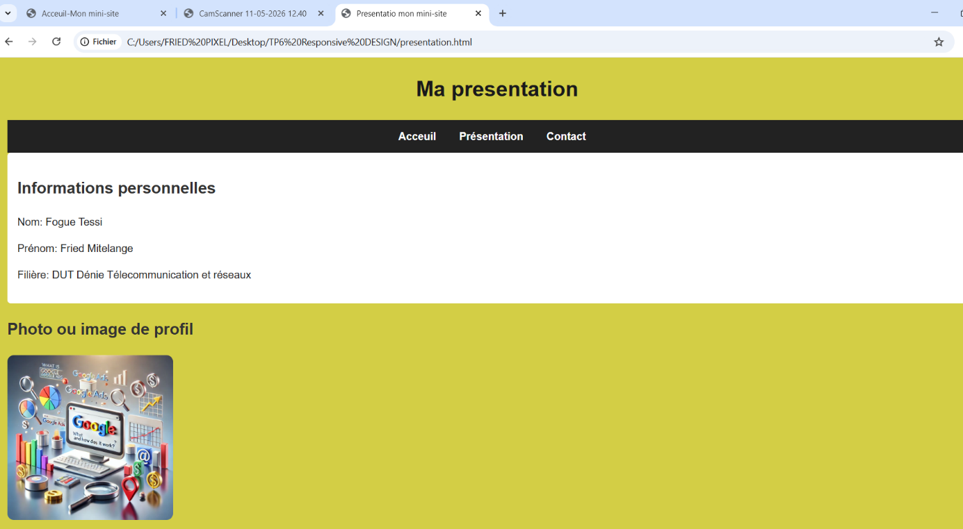

MINI EXERCICE D’APPLICATION
1. Définition du responsive design : C'est une approche de conception web qui adapte automatiquement l'affichage et la mise en page d'un site selon la taille de l'écran utilisé.
2. Importance de l'usage mobile : La majorité du trafic web actuel provenant des smartphones, un site doit être optimisé pour ces appareils afin d'offrir une lecture fluide et éviter le départ des visiteurs.
3. Utilité de la balise meta viewport : permet de contrôler l'affichage sur mobile en indiquant au navigateur d'ajuster la largeur de la page à celle de l'appareil.
4. Inconvénient des largeurs fixes : Définir une largeur fixe trop importante provoque l'apparition d'une barre de défilement horizontale sur les petits écrans, ce qui dégrade l'expérience utilisateur.
5. Rôle du max-width: 100% sur les images : Cette propriété garantit que l'image s'adapte à la largeur de son parent sans jamais le dépasser, la rendant ainsi flexible.
6. Fonction d'une media query : C'est une instruction CSS qui applique des styles spécifiques uniquement lorsque certaines conditions de taille d'écran sont détectées.
7. Signification de @media (max-width: 768px) : Cette règle cible tous les appareils dont la largeur d'écran est égale ou inférieure à 768 pixels.
8. Transition de row à column :On passe d'un alignement horizontal à vertical sur mobile car l'espace en largeur est trop réduit pour afficher plusieurs colonnes de façon lisible.
9. Intérêt des outils de développement : Ils permettent de tester et de simuler le comportement du site sur divers modèles de téléphones et tablettes directement depuis un ordinateur.
10. *Site stylisé vs Responsive :* Un site stylisé possède une esthétique fixe, tandis qu'un site responsive possède une structure dynamique qui se réorganise physiquement selon le support de lecture.
CONCLUSION

Ce TP nous a permis de comprendre l’importance du Responsive Design dans la création des sites web modernes. Grâce à HTML, CSS, Flexbox et aux Media Queries, il est possible de créer des interfaces adaptées à tous les types d’écrans. Le site devient responsive et s’affiche correctement sur ordinateur, tablette et smartphone. La navigation et la lecture sont plus simples sur les petits écrans.

